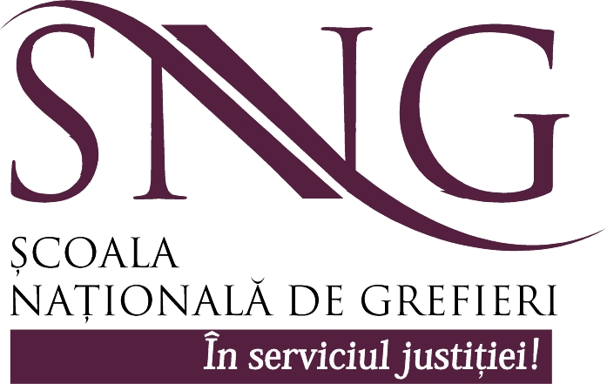

COMUNICAT
CURSANȚII SNG ÎN VIZITĂ LA PENITENCIARUL BUCUREȘTI RAHOVA

În anul şcolar 2013-2014, Şcoala Naţională de Grefieri și-a propus, în cadrul formării iniţiale a viitorilor grefieri, să desfăşoare diverse activităţi extracurriculare, constând în vizite la instituţiile implicate în înfăptuirea actului de justiţie.
Având în vedere atât interesul crescut al cursanţilor în acest sens, cât și rezultatele foarte bune ale acestora la testarea la disciplina Procedură penală, Şcoala a iniţiat în data de 12 martie 2014, pentru un grup de 11 cursanți merituoși împreună cu câțiva formatori ai Școlii, o vizită la sediul Penitenciarului București Rahova, unde aceştia au fost primiţi cu căldură, având astfel posibilitatea să cunoască în mod direct modul de organizare şi funcţionare al penitenciarului.
Şcoala Naţională de Grefieri pune accentul în pregătirea profesională iniţială a viitorilor grefieri atât pe dezvoltarea motivaţiilor şi a atitudinilor necesare exercitării profesiei de grefier, cât şi pe însuşirea cunoştinţelor şi formarea deprinderilor necesare pentru îndeplinirea atribuţiilor specifice, în lumina noilor modificări legislative precum şi a preconizatului transfer de atribuţii de la judecător la grefier
Şcoala Naţională de Grefieri este o instituţie publică, cu personalitate juridică, aflată în coordonarea Consiliului Superior al Magistraturii, care realizează formarea iniţială şi formarea continuă a grefierilor şi a celuilalt personal auxiliar de specialitate al instanţelor judecătoreşti şi parchetelor, în condiţiile legii.

Persoana responsabilă în relaţia cu mass media
Judecător ELENA MIRUNA GHICA
0723.981.838
miruna.ghica@grefieri.ro

